Báo cáo của IMO về cướp biển: 15 vụ trong tháng 6/2026
Security
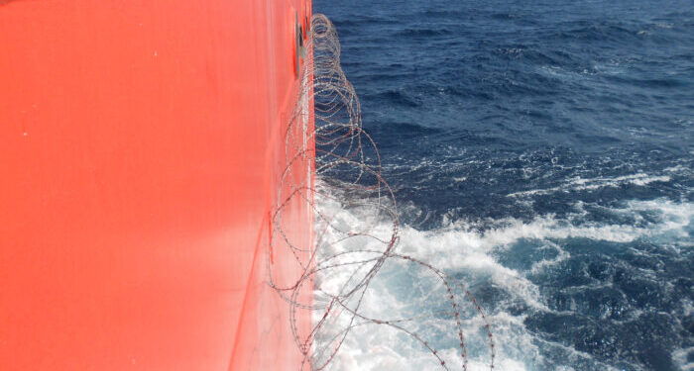
Tổ chức Hàng hải Quốc tế (IMO) đã công bố Báo cáo hàng tháng về cướp biển và trộm cắp có vũ trang tháng 6/2026.
Theo báo cáo này, trong tháng 6/2026 đã ghi nhận các vụ việc liên quan đến cướp biển và trộm cắp có vũ trang tại eo biển Malacca, Biển Đông và Ấn Độ Dương. Các vụ được báo cáo bao gồm: lên tàu trái phép, trộm cắp vật tư và phụ tùng máy tàu, cũng như các vụ tấn công có sử dụng hoặc đe dọa sử dụng súng.
Các vụ việc được báo cáo bao gồm, nhưng không giới hạn ở, những trường hợp sau:
Jin Hwa 45/Jin Hwa 37 (tàu kéo, Malaysia)
Vụ việc: Ba người không có thẩm quyền đã lên một sà lan đang được kéo và bỏ trốn cùng tài sản bị đánh cắp của sà lan. Báo cáo không cung cấp thêm thông tin về đối tượng gây án hoặc thương tích.
Ứng phó: Vụ việc đã được báo cáo cho các cơ quan chức năng liên quan.
Vị trí: Eo biển Malacca, cách đảo Berakit, Indonesia khoảng 25 hải lý về phía đông bắc, tại tọa độ 01° 30.36′ N, 104° 54.09′ E.
Tàu Star Luna (tàu chở hàng rời, Quần đảo Marshall)
Vụ việc: Ba tên cướp có trang bị súng và dao đã lên một tàu chở hàng rời đang hành trình và bắt giữ một thuyền viên bộ phận máy làm con tin trong khi chúng lấy cắp các phụ tùng máy tàu. Sau khi những kẻ cướp bỏ trốn, thuyền viên mới báo cáo vụ việc lên buồng lái. Báo động được phát đi, thuyền viên tập trung và tiến hành tìm kiếm. VTIS Central được thông báo. Sau khi tàu thả neo, lực lượng cảnh sát biển lên tàu để kiểm tra. Một thuyền viên bộ phận máy đã bị bắt làm con tin và một số phụ tùng máy tàu bị đánh cắp. Tất cả thuyền viên đều an toàn.
Ứng phó: Cảnh sát biển lên tàu để kiểm tra.
Vị trí: Eo biển Malacca, khu vực eo biển Singapore, Singapore, tại tọa độ 01° 03.73′ N, 104° 40.77′ E.
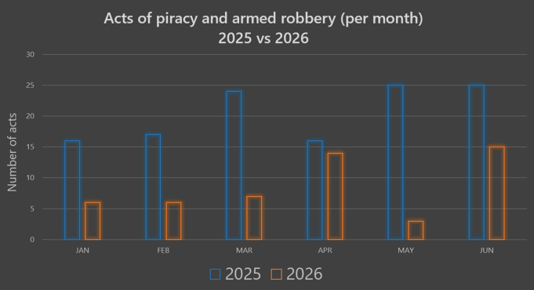
Tàu Xing Hai He (tàu chở hàng rời, Quần đảo Marshall)
Vụ việc: Khi tàu đang hành trình, thuyền viên phát hiện hai đối tượng không có vũ khí ở trên boong. Chuông báo động chung được kích hoạt và toàn bộ thuyền viên tập trung, điểm danh đầy đủ. Không có thuyền viên nào bị thương và không có tài sản nào bị đánh cắp. Không cần hỗ trợ thêm. Vụ việc được báo cáo cho Hệ thống Thông tin và Quản lý Giao thông Tàu biển Singapore (VTIS).
Ứng phó: Một cảnh báo an toàn về tăng cường cảnh giới chống cướp biển được phát trên hệ thống thông tin nhằm cảnh báo tất cả các tàu luôn duy trì cảnh giới nghiêm ngặt khi hành trình trong khu vực SS. Hải quân Cộng hòa Singapore (RSN) và Cảnh sát biển Singapore (SPCG) được thông báo về vụ việc.
Thông tin cũng được chia sẻ với cơ quan chức năng Indonesia. Khi tàu đến PEBGB, SPCG lên tàu và tiến hành khám xét nhưng không phát hiện đối tượng nào.
Vị trí: Eo biển Malacca, cách Pulau Cula, Indonesia khoảng 1,9 hải lý, trên làn hướng đông của hệ thống phân luồng giao thông (TSS), tại tọa độ 01° 04.16′ N, 103° 41.91′ E.
Gul Bano (tàu chở hàng rời, Bangladesh)
Vụ việc: Khi tàu đang hành trình, bốn đối tượng được phát hiện ở trong buồng máy. Một đối tượng mang theo vật giống súng, ba đối tượng còn lại không có vũ khí. Chuông báo động chung được kích hoạt, đèn boong được bật và toàn bộ thuyền viên tập trung.
Qua tìm kiếm, không phát hiện thêm đối tượng nào. Tất cả thuyền viên đều được điểm danh đầy đủ và an toàn, không có thương tích. Một số phụ tùng máy tàu bị mất.
Ứng phó: Vụ việc được báo cáo cho Singapore VTIS. Một cảnh báo an toàn được phát đi, đồng thời RSN và SPCG được thông báo. Thông tin được chia sẻ với cơ quan chức năng Indonesia.
Khi tàu đến khu neo Eastern Holding A, SPCG lên tàu và tiến hành khám xét nhưng không phát hiện đối tượng nào.
Vị trí: Eo biển Malacca, cách Pulau Cula, Indonesia khoảng 3,2 hải lý, trên làn hướng đông của TSS, tại tọa độ 01° 05.45′ N, 103° 43.88′ E.
Maria D (tàu chở hàng rời, Liberia)
Vụ việc: Khi tàu đang hành trình, 5 đối tượng mang dao và vật giống súng được phát hiện trong buồng máy. Chuông báo động chung được kích hoạt, đèn boong được bật và thuyền viên tập trung.
Tàu tiến hành tìm kiếm nhưng không phát hiện đối tượng nào. Tất cả thuyền viên đều được kiểm đếm đầy đủ và an toàn, không có thương tích. Một số phụ tùng máy tàu bị đánh cắp.
Ứng phó: Vụ việc được báo cáo cho Singapore VTIS. Một cảnh báo an toàn được phát đi và RSN cùng SPCG được thông báo. Thông tin được chia sẻ với cơ quan chức năng Indonesia.
Khi tàu đến khu neo Eastern Holding A, SPCG lên tàu và tiến hành khám xét an ninh nhưng không phát hiện đối tượng nào trên tàu.
Vị trí: Eo biển Malacca, cách Pulau Iyu Kecil, Indonesia khoảng 9,7 hải lý, trên làn hướng đông của TSS, tại tọa độ 01° 08.43′ N, 103° 30.30′ E.
CMA CGM Valparaiso (tàu container, Malta)
Vụ việc: Trong quá trình tuần tra định kỳ trên một tàu đang neo, nhân viên trực ca bị bốn tên cướp chĩa súng khống chế. Những kẻ cướp mang theo ba khẩu súng và một con dao.
Chúng ép nhân viên trực ca mở kho thủy thủ trưởng, trói tay người này bằng dây thừng rồi bỏ trốn cùng các vật tư bị đánh cắp của tàu.
Sau khi tự giải thoát, nhân viên trực ca báo cho sĩ quan trực ca trên buồng lái (OOW). OOW kích hoạt chuông báo động chung và tập trung toàn bộ thuyền viên tại buồng lái. Sau đó, vụ việc được báo cáo cho chính quyền cảng.
Ứng phó: Vụ việc được báo cáo cho chính quyền cảng.
Vị trí: Khu neo MICT, Manila, Philippines, tại tọa độ 14° 36.59′ N, 120° 49.00′ E.
Teh Victory (tàu container, Quần đảo Marshall)
Vụ việc: Thuyền viên trực ca trên một tàu đang neo phát hiện một người không được phép xuất hiện trên boong sau lái. Khi bị phát hiện, đối tượng bỏ chạy.
Sau đó, thuyền viên phát hiện sáu tên trộm mang theo một khẩu súng ở gần kho phía trước. Khi được thông báo, OOW kích hoạt báo động, phát thông báo qua hệ thống PA và tập trung toàn bộ thuyền viên.
Nhìn thấy thuyền viên đã được báo động, những kẻ trộm bỏ chạy cùng các vật tư của tàu đã đánh cắp.
Ứng phó: Vụ việc được báo cáo cho các cơ quan chức năng liên quan.
Vị trí: Khu neo Manila North Port, Philippines, tại tọa độ 14° 36.40′ N, 120° 50.69′ E.
EA Gatun (tàu container, Bồ Đào Nha)
Vụ việc: Những kẻ cướp đã bí mật lên một tàu đang neo, lấy cắp tài sản của tàu rồi bỏ trốn. Vụ trộm chỉ được phát hiện vào sáng hôm sau.
Ứng phó: Vụ việc được báo cáo cho các cơ quan chức năng liên quan.
Vị trí: Khu neo Callao, Peru, tại tọa độ 11° 59.50′ S, 077° 13.40′ W.
TS Pusan (tàu container, Quần đảo Marshall)
Vụ việc: Thủy thủ trưởng trên một tàu đang neo phát hiện 4 tên trộm mang theo dao tại khu vực boong mũi tàu và lập tức phát báo động. Những kẻ trộm sau đó bỏ chạy cùng tài sản của tàu đã đánh cắp.
Ứng phó: Theo báo cáo hiện có, vụ việc đã được báo cáo cho IMBKL, nhưng không được báo cáo cho cơ quan chức năng ven biển.
Vị trí: Khu neo MICT, Manila, Philippines.
SDM Shenyang (tàu chở hàng rời, Liberia)
Vụ việc: Sĩ quan trực ca trên một tàu chở hàng rời đang neo phát hiện một số xuồng nhỏ ở phía trước tàu và yêu cầu thủy thủ trưởng kiểm tra.
Sau vài phút không nhận được phản hồi từ thủy thủ trưởng, sĩ quan trực ca phát báo động. Thuyền viên tập trung và tiến về khu vực boong mũi, tại đó họ phát hiện thủy thủ trưởng bị trói.
Bảy tên trộm mang theo dao được nhìn thấy đang bỏ chạy khỏi kho ở khu vực mũi tàu. Qua kiểm tra, phát hiện một số tài sản của tàu đã bị đánh cắp.
Vụ việc được báo cáo cho Belawan VTS, Cảnh sát biển và đại lý địa phương.
Ứng phó: Báo động được kích hoạt và toàn bộ thuyền viên tập trung. Vụ việc được báo cáo cho Belawan VTS, Cảnh sát biển và đại lý địa phương.
Vị trí: Eo biển Malacca, khu neo Belawan, Indonesia, tại tọa độ 03° 55.10′ N, 098° 47.30′ E.
------------------------------------------------------

